Embedded OS Implementation
Spring 2025 Project #3
M11302149 電子碩一 趙孟哲

[ PART I ] NPCS Implementation [45%]

Results of examples. (35%)

Taskset 1:
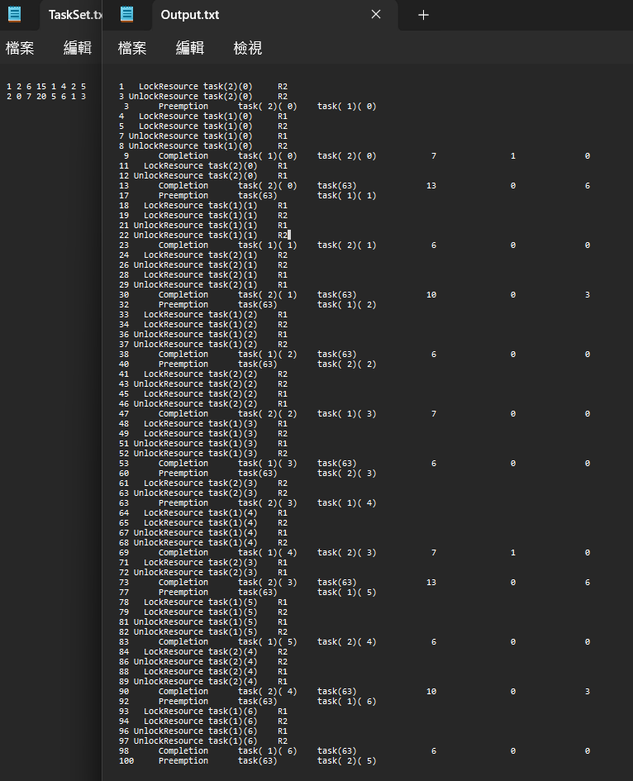

Taskset 2:
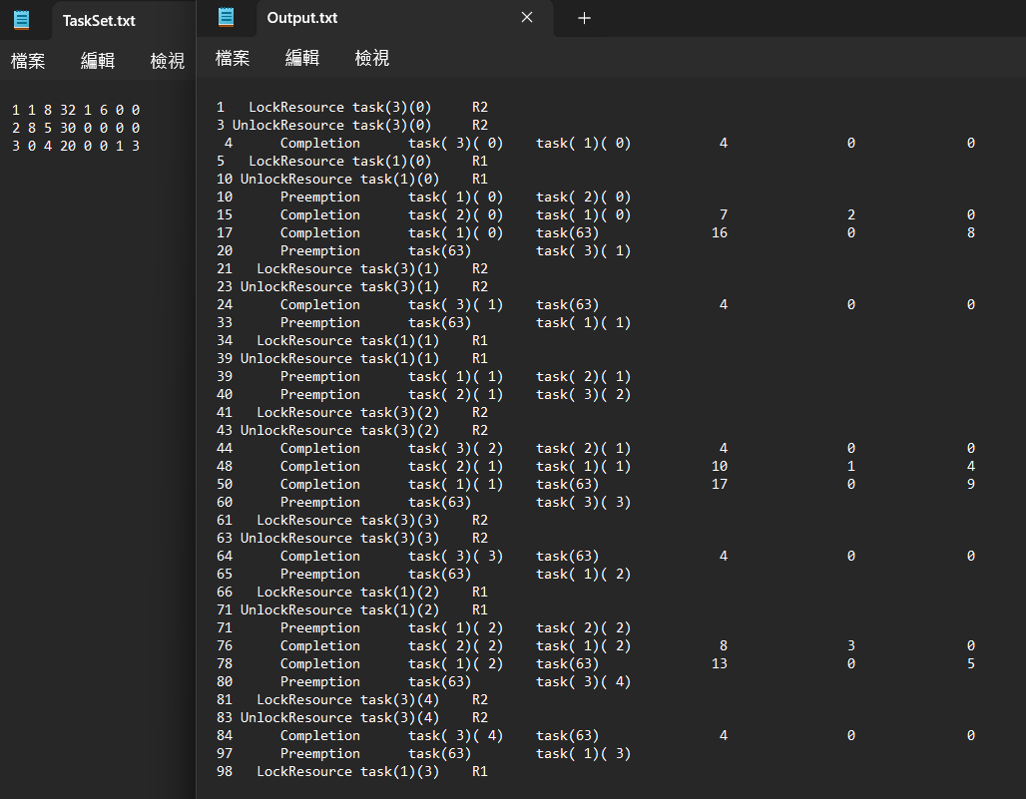

Description of implementation (10%)
首先分別在 task_para_set 加上紀錄R1,R2的欄位；在ucosii.h宣告global variable R1,R2。
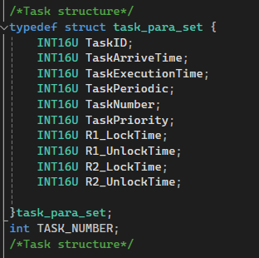
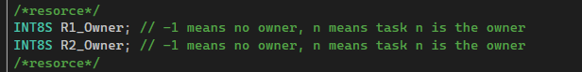
在OSTCB增加 R1,R2 的欄位和Blocked Time的欄位。
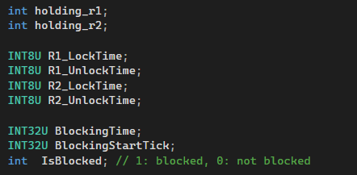
在先前RM scheduling 的基礎下，在遍歷 OSTCBList 時，呼叫resource_manager()，該函式為管理R1,R2，會紀錄lock、unlock和holding 資訊，供後面OS_SchedNew 判斷是否要切換task。並且印出訊息。
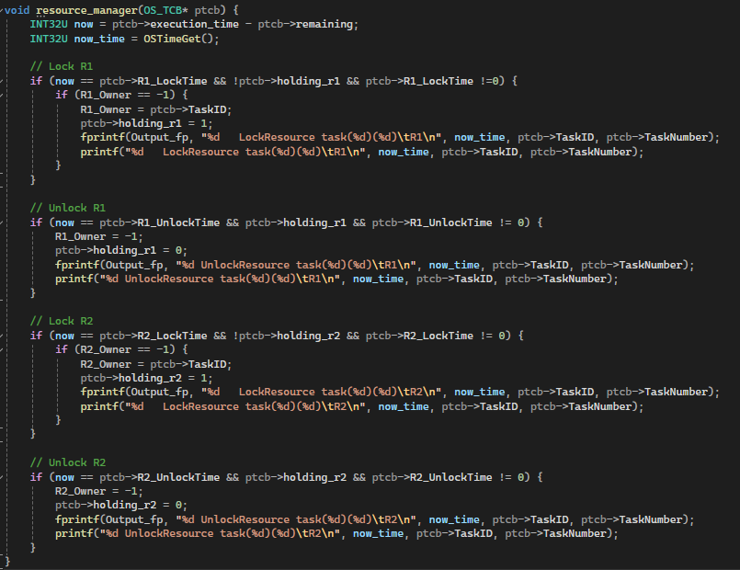

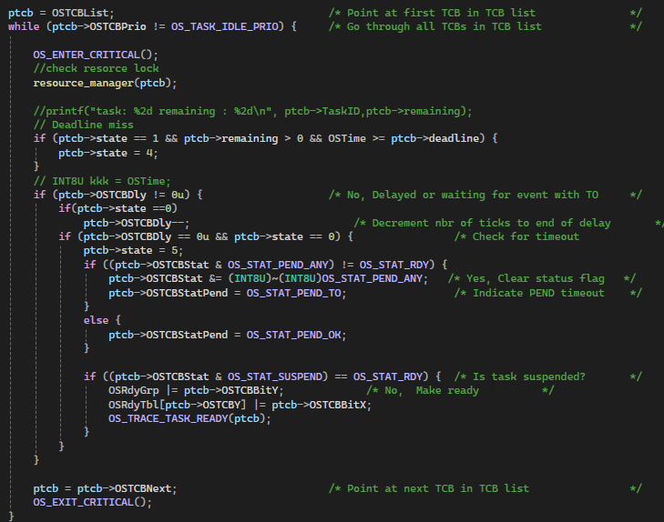
接著在OS_SchedNew之前，對於所有建立的OSTCB，如果R1,R2 被解鎖了，計算他被鎖住的時間。
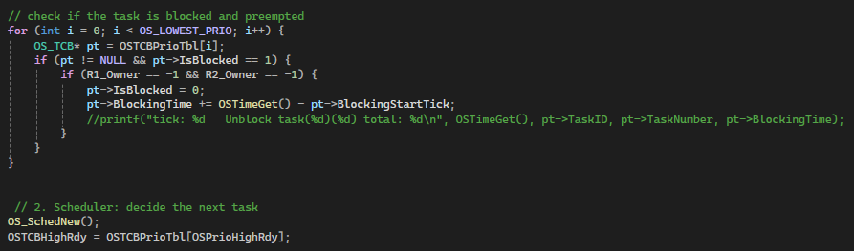
而在OS_SchedNew()，加上NPCS邏輯，如果現在OSTCBCur有鎖定任何一個資源，則不切換，然後對於所有比目前任務高優先權的任務，紀錄此時作為被鎖住(blocked)的時間點。然後更新OSTCBHighRdy和OSPrioHighRdy。

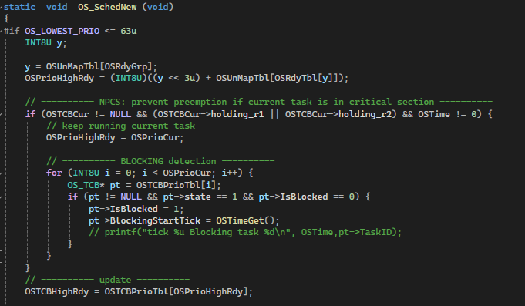
輸出完成訊息時，Preempted Time 用Response Time – Blocking Time – Execution Time ，即為所求。
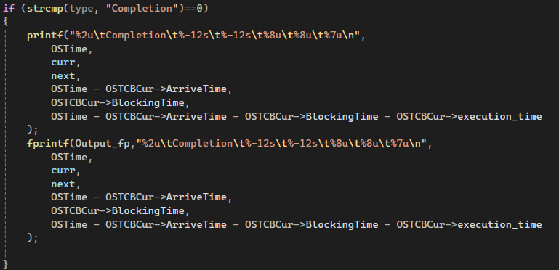
在app_hook.c 修改InputFille()能夠讀取R1,R2 參數欄位。
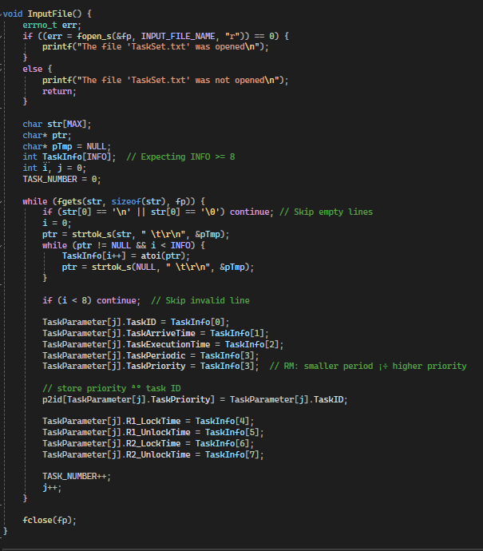
印出完成訊息時，也要重新初始化blocking time。
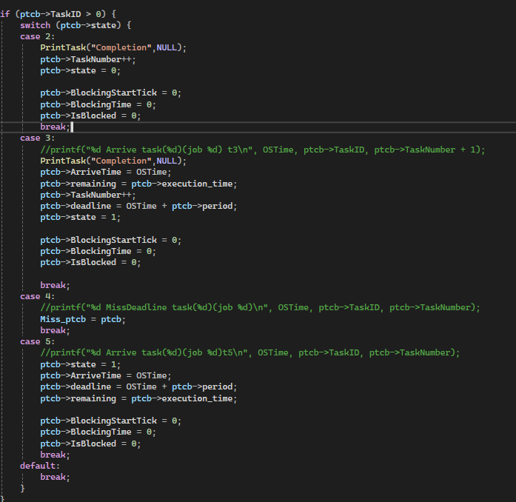

[ PART II ] CPP Scheduler Implementation [45%]

Results of examples. (35%)

Taskset 1:
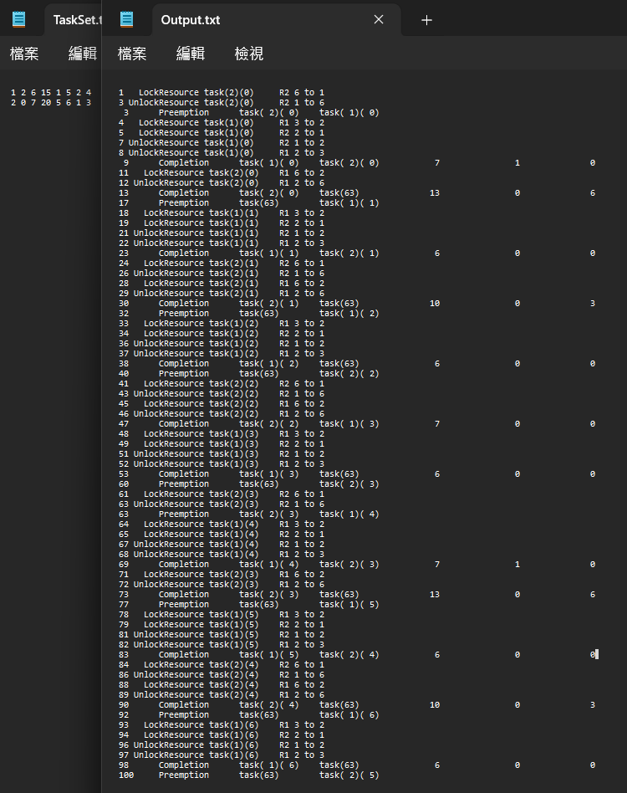

Taskset 2:
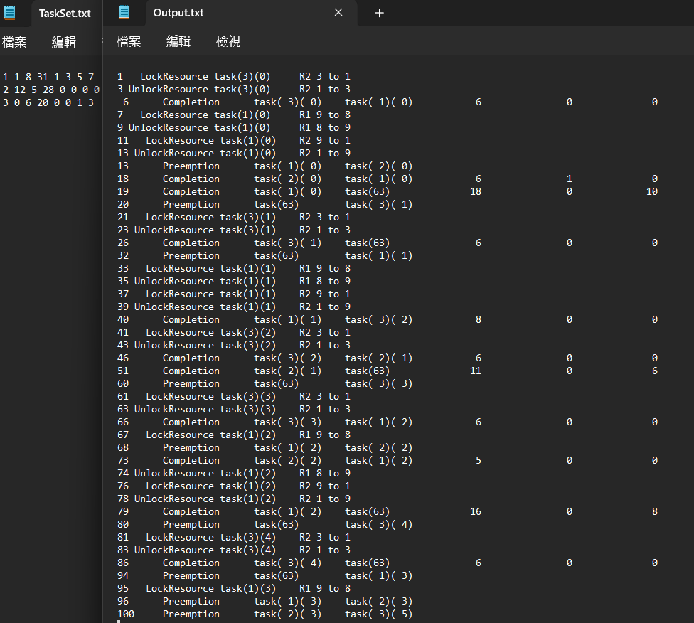

Description of implementation (10%)
首先，先在ucosii.h 新增 locked Time , blocking time, OSEvevnt *R1,R2 (Mutex) 等等資料欄位。
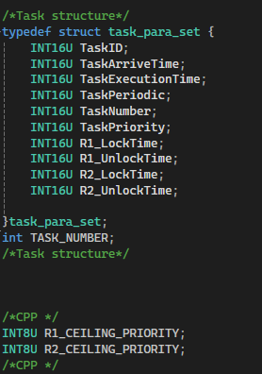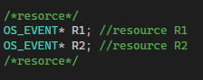
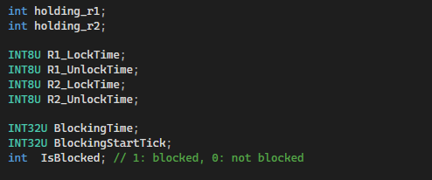
並且在main.c create Mutex：
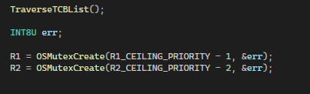
修改OSTCBInit 以支援新的資料欄位。
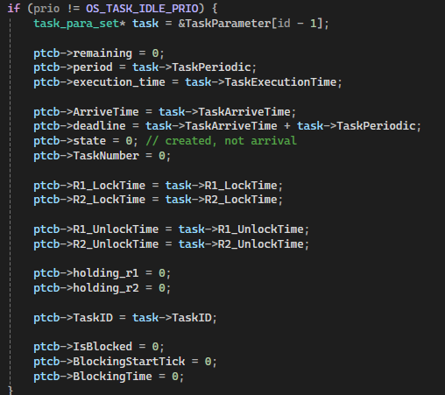
接著，因為我想在TimeTick 完成控制邏輯，所以新增OSMutexAccept, pend ,post 以在ISR使用mutex。 Mutex 使用PCP機制，即只有最高優先權且要使用此資源的task能鎖住mutex。
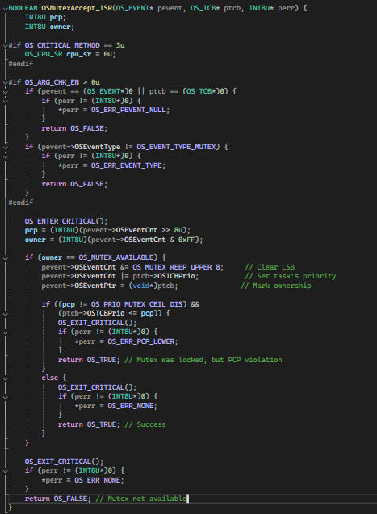
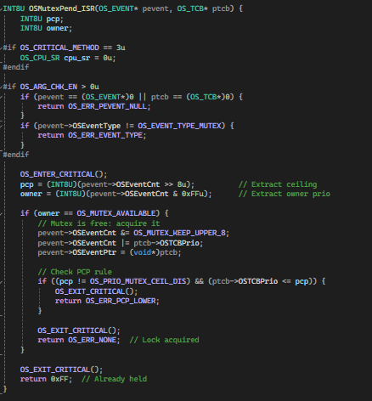
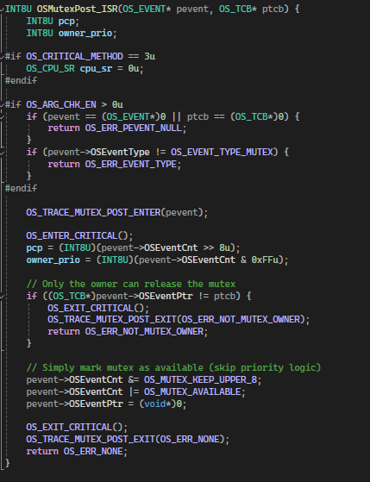
使用resource_manger() 讓task需要或要釋放資源時，lock 或unlock resource。
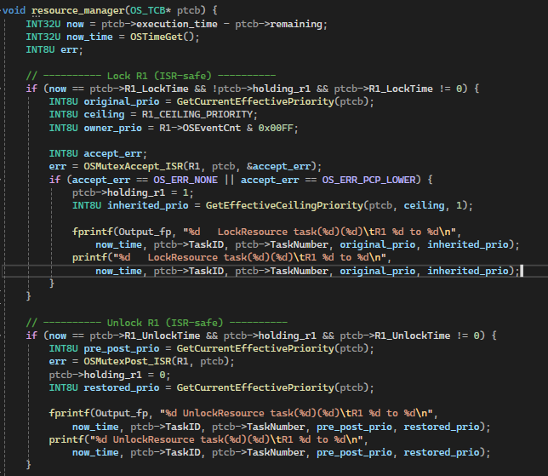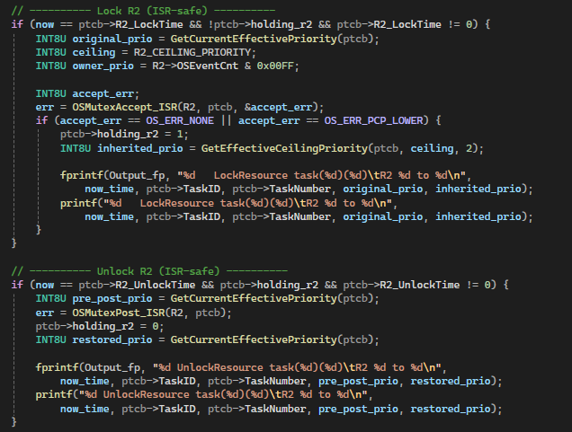
在遍歷OSTCBList時，呼叫rescouce_manage 管理R1,R2。然後判斷blocked Time，如果有高優先權要跑卻不能跑時，blockedTime ++。
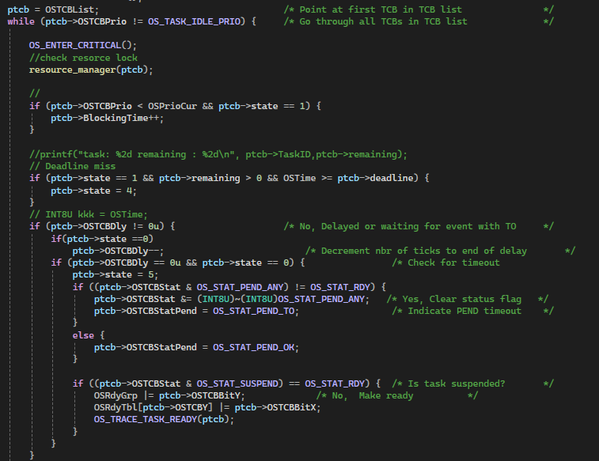
在OS_SchedNew() 中實作CPP 演算法，必須要小於等於ceiling priority才能鎖定mutex，切換任務。
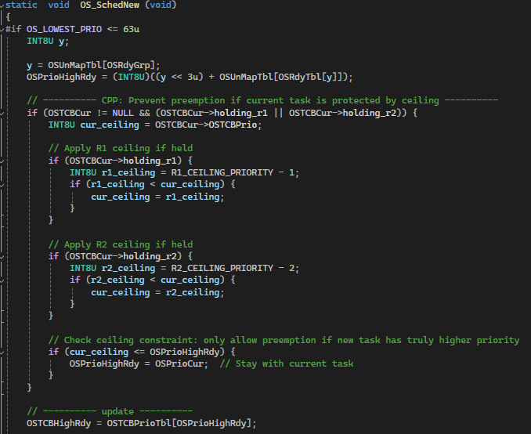
印出完成訊息時要重新初始化blocking time。

Apphook.h 修改InputFile() 讀取R1,R2 資料欄位，並且根據週期 (RMS) 將他排序，然後填入3的倍數。然後算出每個資源的ceiling priority，在main扣掉resource index，create Mutex。
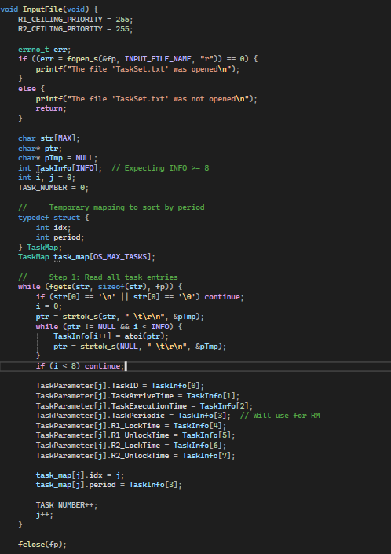
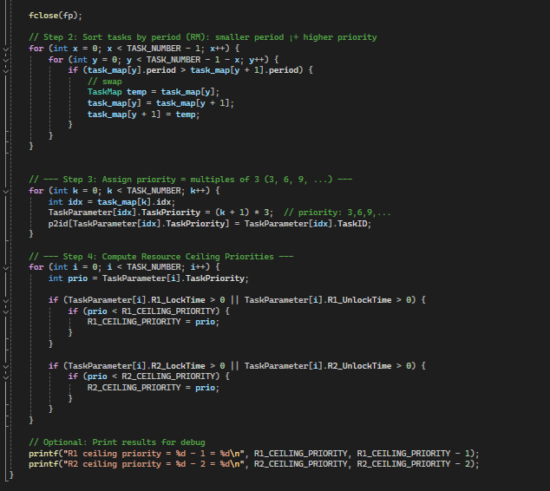
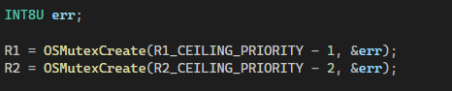

[ PART III ] Performance Analysis [10%]

How it works

NPCS（Not preempted critical section）
原理：任務一旦進入 critical section (鎖定某些資源)，系統就不可被其他任務preempted。即使有較高優先權的任務準備好，也必須等待當前持有資源的任務離開臨界區後才能執行。

運作方式：在 critical section 執行期間，其他任務無法搶奪 CPU。

CPP（Ceiling Priority Protocol）
原理：每個共享資源會設定一個 priority ceiling，等於所有會使用該資源的任務中最高的優先權。只有當任務的優先權高於目前系統中所有被鎖定資源的 ceiling時，才允許鎖定資源，否則會被封鎖。

運作方式：任務在 lock 資源前會檢查目前的系統 ceiling。若沒鎖住或想鎖住的任務小於等於握有目前握有此資源的優先級，即可進入 critical section，並將自身優先權暫時提升為該資源的 ceiling。任務離開critical section時，恢復原本優先權。這樣的機制可防止高優先權任務被低優先權任務「長時間blocked」，並且有效避免 deadlock。

Advantage

NPCS（Non-Preemptive Critical Section）
- 實作簡單，邏輯清楚，容易除錯與維護。
- 自然避免 deadlock，不需追蹤資源狀態。
- 不會產生優先權反轉（Priority Inversion）。
- Critical section 中不會有 context switch，切換成本低。

CPP（Ceiling Priority Protocol）
- 能有效避免 deadlock 與 priority inversion。
- 每個任務最多只會被 block 一次，且 block 時間可預測。
- 提供較高的系統 concurrency，允許非衝突任務繼續執行。
- 封鎖條件嚴謹，有明確的可驗證性，適合實時系統分析。
- 支援任務在 critical section 中動態提升優先權，確保資源快速釋放。

Disadvantage

NPCS（Non-Preemptive Critical Section）
- 系統整體 concurrency 低，進入 critical section 就會阻擋其他所有任務。
- 高優先權任務可能被低優先權任務長時間延遲（blocking time 不可預測）。
- 無法在 critical section 內插入重要的即時任務。
- 會拖延整體系統的 responsiveness。

CPP（Ceiling Priority Protocol）
- 實作較複雜，需要額外管理 resource ceiling 與任務狀態。
- 若資源分配與 ceiling 設計不當，可能導致任務過度被封鎖。
- 執行期間可能發生較多 context switch（任務優先權動態調整造成）。
- Ceiling 判斷機制在多資源複雜系統中，分析與驗證成本較高。

